މިނިސްޓްރީ އޮފް އިކޮނޮމިކް ޑިވެލޮޕްމަންޓަށް ބޭނުންވާ ބައެއް ފަރުނީޗަރު ސަޕްލައިކޮށްދީ އިންސްޓޯލްކޮށްދޭނެ ފަރާތެއް ހޯދުމަށް ކުރެވުނު (ނަންބަރު: ((IUL) 101-AS/101/2020/223ާއި ގުޅޭ
މަޢުލޫމާތު ކަރުދާސް

އިޢުލާން ނަންބަރު: | (IUL) 101-AS/101/2020/223
އިޢުލާން ކުރި ތާރީޚް: | 08 ޑިސެމްބަރ 2020

- މަސައްކަތުގެ ތަފްސީލް
މިބީލަމުގެދަށުން މިމިނިސްޓްރީއަށް ގަނެ އިންސްޓޯލްކުރަން ބޭނުންވާތަކެތީގެ ތަފްސީލް ތިރީގައިމިވަނީއެވެ. ސަޕްލައިކޮށްދިނުމަށް ހުށަހަޅާ ތަކެތި ސަޕްލައިކުރަންވާނީ މިމިނިސްޓްރީއަށް އެތަކެތީގެ ފުރިހަމަ ސްޕެސިފިކޭޝަންއާއި ސާމްޕަލް/ހުންނާނެ ގޮތުގެ ކުރެހުމެއް ހުށަހަޅައި އެޕްރޫވްކުރުމަށް ފަހުގައެވެ. ސަޕްލައިކޮށްދެއްވާ ތަކެއްޗައް މަދުވެގެން 12 މަސްދުވަހުގެ ވޮރަންޓީދޭންވާނެއެވެ.

Illustration | Specifications | Dimension | Item | Nos
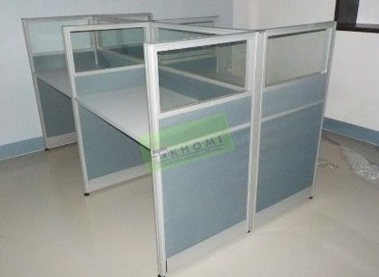 | Frame: Aluminum Profile  Panel: Fabric, Glass, White Board  Color: Gray  Frame thickness: 18mm | 2' 11" x 2' | Workstations | 45
 |  | 3' 11" x 2' 4" | Workstations | 11
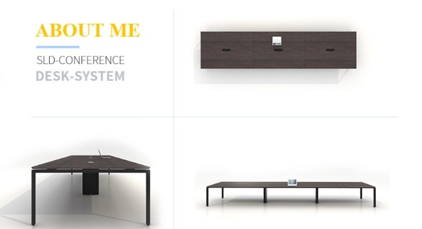  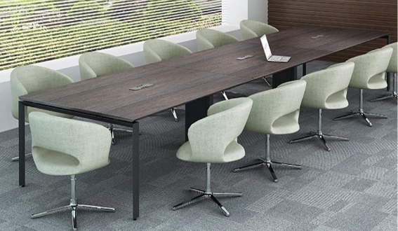 | Materials  Desk Frame: Steel  Desk screen: Fabric, Glass  Leg: Steel  Table top: E1#MFC  25mm Thickness MFC Panel  Color  Frame: UTOR-14(Sanding black)  Fabric:  Legs: UTOR-13(White) F3(Black) F1(Andodize)  Table top: Dark walnut | Width 1500mm  Height 570mm | Modular Conference Table X 20 pax | 1
 |  |  | Modular Conference Table X 10 pax | 1
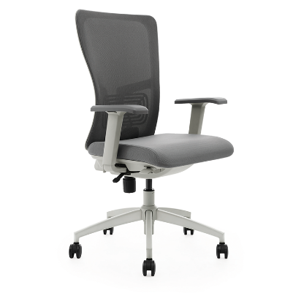 | High quality soft Mash back  Height adjustable big lumbar support  Molded foam for seat  Height adjustable arms  Extendable arms |  | Office Chairs | 115

2- ބީލަމާއި ގުޅޭގޮތުން މައުލޫމާތް ސާފުކުރުމާއި، ބީލަން ހުށަހަޅަންޖެހޭ ތާރީހް

(ހ) ބީލަން ހުށަހަޅުއްވަން ޝައުޤުވެރިވާ ފަރާތްތަކުން 13 ޑިސެމްބަރު 2020 ވަނަ ދުވަހުގެ ކުރިން ގޫގުލް ފޯމް https://forms.gle/he1ZgsAo52CNBSf78 މެދުވެރިކޮށް ރަޖިސްޓްރީވެވަޑައިގެންދެއްވުން އެދެމެވެ.
(ށ) ބީލަމާގުޅޭގޮތުން އިތުރު މަޢުލޫމާތެއް ސާފުކުރަން ބޭނުންވާނަމަ procurment@trade.gov.mv އަށް އީމެއިލް ފޮނުވުމުން، އެކަމުގެ މަޢުލޫމާތު ސާފުކޮށްދިނުމަށްފަހު ބީލަމުގައި ބައިވެރިވުމަށް ޝައުޤުވެރިކަން ފާޅުކޮށް ރަޖިސްޓްރީކުރެއްވި ހުރިހާ ފަރާތަކަށް އެމައުލޫމާތް އީމެއިލް މެދުވެރިކޮށް ފޮނުވޭނެއެވެ. މަޢުލޫމާތް ސާފުކުރުމަށް ހުށަހެޅުމުގެ ސުންގަޑިއަކީ 15 ޑިސެމްބަރ 2020 ވާ އަންގާރަ ދުވަހުގެ 13:00 އެވެ.
(ނ) ބީލަންތައް ހުންނަންވާނީ ސިޓީ އުރައެއްގައި ބަންދުކުރެވިފައެވެ. ބޭރުގައި ބީލަމަށް ދެވިފައިވާ ނަން، އިއުލާން ނަންބަރު، ހުޅުވަން ކަނޑައެޅިފައިވާ ތާރީޚާއި ވަޤުތު އަދި ބީލަން ހުށަހަޅާ ފަރާތުގެ މައުލޫމާތް ލިޔެވިފައި އޮންނަންވާނެއެވެ
(ރ) މި މަސައްކަތަށއެދި ހުށަހަޅާ ބީލަންތައް ހުށަހަޅުއްވާނީ 17 ޑިސެމްބަރ 2020 ވާ ބުރާސްފަތި ދުވަހު 10:00 އަށް ބޮޑުތަކުރުފާނުމަގުގައިހުންނަ މިނިސްޓްރީ އޮފް އިކޮނޮމިކް ޑިވެލޮޕްމަންޓުގެ އޮފީހަށް ހާޒިރުވެއެވެ.
(ބ) ބީލަން ހުށަހެޅުމަށް ހަމަޖެހިފައިވާ ސުންގަޑީގެ ފަހުން ހުށަހަޅާ ބީލަންތައް ބަލައެއް ނުގަނެވޭނެއެވެ.
(ޅ) ބީލަން ހުށަހަޅާއިރު ފުރިމަކުރަންޖެހޭ މަޢުލޫމާތާއި ހުށަހަޅަންޖެހޭ ލިޔުންތައް ހުށަހަޅާފައިނުވާނަމަ ބީލަންތައް ބަލައިނުގަތުމުގެ އިޚްތިޔާރު މިމިނިސްޓްރީއަށް ލިބިގެންވެއެވެ. އަދި ބީލަންތައް ބަލައިގަތުމަށްފަހުވެސް ބީލަމުގައި ފުރިހަމަވާންޖެހޭ މަޢުލޫމާތުތައް ފުރިހަމަނުވާ ބީލަންތައް ބާތިލްކުރުމުގެ އިޚްތިޔާރުވެސް މިމިނިސްޓްރީއަށް ލިބިގެންވެއެވެ.
(ކ) ބީލަން ހުށަހަޅާ ފަރާތަކީ މިމިނިސްޓްރީގައި ވިޔަފާރި ރަޖިސްޓްރީ ކޮށްފައިވާ އަދި އެސް.އެމް.އީ އެއްގެ ގޮތުގައި ރަޖިސްޓްރީކޮށްފައިވާ ފަރާތަކަށް ވާންވާނެއެވެ.
(އ) ބީލަން ކާމިޔާބުވި ފަރާތަށާއި، ކާމިޔާބުނުވި ފަރާތްތަކަށް ލިޔުމުން މިމިނިސްޓްރީއިން އެކަން އަންގާނެއެވެ.
(ވ) ބީލަން ކާމިޔާބުކުރި ފަރާތައް އެގްރީމަންޓުގައި ސޮއިކުރުމަށް މިމިނިސްޓްރީން އަންގާތާ 02 ދުވަސް ތެރޭގައި ސޮއިކުރުމަށް ވަޑައިނުގަންނަވާނަމަ، އެންމެ މަތިން މާކްސް ލިބުނު ދެވަނަ ފަރާތަކަށް އެވޯޑް ކުރެވޭނެއެވެ.

3- ބީލަމަށް މާރކްސް ދޭނެގޮތުގެ ތަފްސީލް
ކެޓެގަރީ | ތަފްސީލް | މާރކްސް
އަގު | ހުށަހެޅި އެންމެ ހެޔޮ އަގު/ ހުށަހެޅި އަގު × 30 | 30
މުއްދަތު | ހުށަހެޅޭ އެންމެ ކުރު މުއްދަތު / ހުށަހެޅި މުއްދަތު × 35 | 35
މަސައްކަތު ތަޖުރިބާ | ހުށަހެޅި ލިޔުންތަކުގެ އަދަދު/ހުށަހެޅި އެންމެ ގިނަ ލިޔުންތައް އަދަދު × 35  - ހުށަހަޅާ ތަޖުރިބާގެ ލިޔުމަކީ މިބީލަމުގައި ބަޔާންކުރާފަދަ ތަކެތި ސަޕްލައިކޮށް އިންސްޓޯލް ކޮށްދިނުމުން ދީފައިވާ ލިޔުމަކަށް ވާންޖެހޭނެއެވެ.  2- މަސައްކަތު ތަޖްރިބާގެ ލިޔުމެއްކަމުގައި ބަލާނީ މަސައްކަތް ފުރިހަމަކުރިކަމަށް ބަޔާންކޮށް މަސައްކަތް ހަވާލުކުރި ފަރާތްތަކުން ދީފައިވާ ލިޔުންތަކެވެ. | 35

6- ބީލަމާއިއެކު ހުށަހަޅަންޖެހޭ ލިޔުންތައް
- ބީލަން ހުށަހަޅާ ފޯމް (ބީލަމުގެ އެންމެ ފުރަތަމަ ސަފްހާއަކަށް ވާންވާނީ މިކަރުދާހުގެ އެނެކްސް 1 ގައިވާ ބީލަން ހުށަހަޅާ ފޯމެވެ.)
- ބީލަން ހުށަހަޅާ މަސައްކަތާ ގުޅުންހުރި މަސައްކަތުގެ ތަޖްރިބާގެ ލިޔުންތައް (އެނެކްސް 2 ގައިވާ މަސައްކަތު ތަޖުރިބާ ފޯމު ފުރިހަމަކުރުމަށްފަހު މިލިޔުންތަކުގެ ކުރިއަށް ލާންވާނެއެވެ.)

އެނެކްސް 1
ބީލަން ހުށަހަޅާ ފޯމް
- ބީލަން ހުށަހަޅާ ފަރާތުގެ މަޢުލޫމާތު
 |  |  |  | ނަން: | 1.1
 |  |  |  | އެޑްރެސް: | 1.2
- ހުށަހަޅާ އަގާއި މުއްދަތު
 |  |  | ހުށަހަޅާ އަގު (ދިވެހި ރުފިޔާ އިން): |  | 2.1.1
 |  |  | ޖީ.އެސް.ޓީ (ދިވެހި ރުފިޔާ އިން): |  | 2.1.2
 |  |  | ޖުމްލަ އަގު(ދިވެހި ރުފިޔާ އިން): |  | 2.1.3
 |  |  | ޖުމްލަ އަގު )ތާނައިން ލިޔުމަށް(: |  | 2.1.4
 |  |  | އިއުލާނުގައި ބަޔާންކުރާ ތަކެތި ފޯރުކޮށްދީ އިންސްޓޯލްކޮށްދިނުމަށް ހުށާހަޅާ މުއްދަތު (ބަންދުދުވަސްތައް ހިމަނައިގެން) |  | 2.2.1
- ބީލަން ހުށަހަޅާ ފަރާތުގެ އިގްރާރު
އިއުލާނު ނަންބަރު (IUL) 101-AS/101/2020/223 ގައިވާ ތަކެތި ފޯރުކޮށްދީ އިންސްޓޯލްކޮށްދިނުމަށް މިކަރުދާހުގައި ދީފައިވާ މަޢުލޫމާތު ރަނގަޅަށް ބެލުމަށް ފަހު، މަތީގައި ދެންނެވިފައިވާ އަގަށް މި މަސައްކަތް ކޮށްދިނުމަށް އަޅުގަނޑު / އަޅުގަނޑުމެން ބީލަން ހުށަހަޅަމެވެ. |  |  |  |  | 3.1
އަޅުގަނޑު/ އަޅުގަނޑުމެންނަށް މަސައްކަތހަވާލުކުރަން ނިންމައިފިނަމަ، މިނިސްޓްރީ އޮފް އިކޮނޮމިކް ޑިވލޮޕްމަންޓުން ކަނޑައަޅާ ދުވަހެއްގައި މަސައްކަތް ފެއްޓުމަށާއި، މިފޯމުގެ 2.2.1 އަދި 2.2.2 ގައިވާ މުއްދަތުގައި މަސައްކަތް ނިންމައި ހަވާލުކުރުމަށް ހުށަހަޅަމެވެ. |  |  |  |  | 3.2
- ބީލަން ހުށަހަޅާ ފަރާތުން
ސްޓޭންޕް  އޮފިޝަލް ސްޓޭމްޕް  އޮފިޝަލް ސްޓޭމްޕް | ތާރީހް:  އޮފިޝަލް ސްޓޭމްޕް |  |  |  |  | ސޮއި
 |  |  |  |  |  | ނަން
 |  |  |  |  |  | މަޤާމު

އެނެކްސް 2
މަސައްކަތު ތަޖުރިބާ
ބީލަން ހުށަހަޅާ ފަރާތުގެ ކޮށްފައިވާ ގުޅުންހުރި މަސައްކަތްތަކުގެ ތަފްސީލް
ސަޕްލައިކޮށް އިންސްޓޯލްކޮށްދިން އަގު  (ދިވެހި ރުފިޔާއިން) | ސަޕްލައިކޮށް އިންސްޓޯލްކުރި އަހަރު | ސަޕްލައިކޮށް އިންސްޓޯލް ކޮށްދިންތަން | ސަޕްލައިކޮށް އިންސްޓޯލްކޮށްދިން ތަކެތި | #
 | ޖުމްލަ:

ނޯޓް:
(ހ) ހުށަހަޅަ މަސައްކަތު ތަޖްރިބާގެ ލިޔުންތަކަކީ މިބީލަމުގައި ކުރަންޖެހޭކަމަށް ބަޔާންކޮށްފައިވާ މަސައްކަތްތަކާއި ގުޅުންހުރި މަސައްކަތަކެއް ފުރިހަމަކުރުމުން ދީފައިވާ ލިޔުމަކަށް ވާންޖެހޭނެއެވެ.
(ށ) މަސައްކަތު ތަޖުރިބާގެ ގޮތުގައި ބަލާނީ ވޭތުވެދިޔަ 5 އަހަރު މިބީލަމުގައި ބަޔާންކުރާފަދަ ތަކެތި ސަޕްލައިކޮށް އިންސްޓޯލްކޮށްދިނުމުން، މަސައްކަތް ހަވާލުކުރި ފަރާތުން މަސައްކަތް ނިންމިކަމަށް ދީފައިވާ ލިޔުމެވެ. ( މަސައްކަތް ނިންމި ލިޔުމުގެ ގޮތުގައި ކުރަމުންދާ މަސައްކަތްތަކާއި އަދި އެގްރީމަންޓްތައް ނުބެލެވޭނެއެވެ.)

